Exposition « Lumières françaises, de la cour de Versailles à Agen »
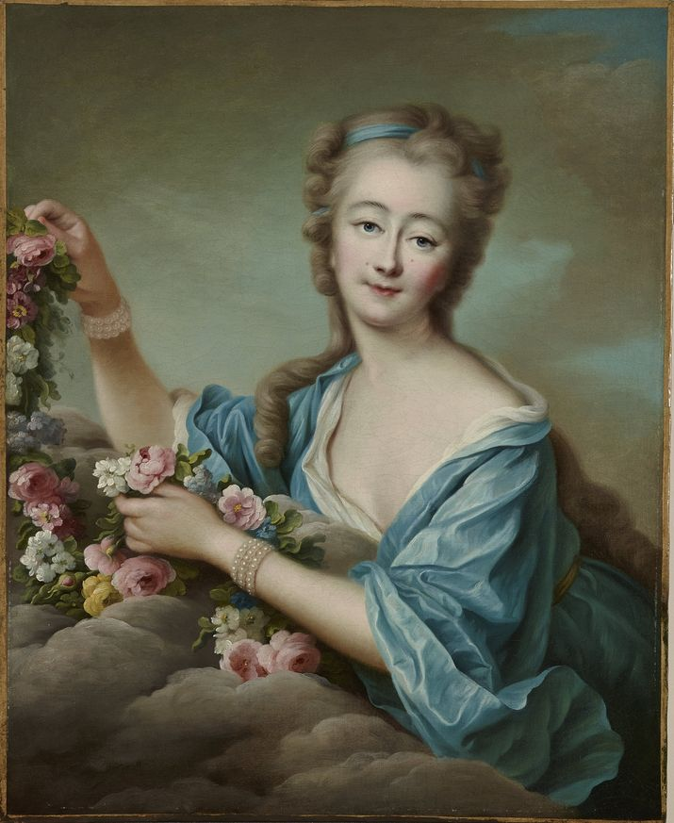

le musée des Beaux-Arts d’Agen vous propose de découvrir et revivre le faste du siècle des Lumières (1715-1789) en Agenais avec une nouvelle exposition labellisée « Exposition d’intérêt national », en partenariat avec le château de Versailles.
Voir le site https://www.agen.fr/en-ce-moment/agenda/evenement/exposition-lumieres-francaises-de-la-cour-de-versailles-a-agen
Le récit du siècle des Lumières en Agenais
Agen et sa région connaissent au XVIIIe siècle une période de prospérité économique et culturelle. L’exil agenais du duc d’Aiguillon, ministre des Affaires étrangères du roi Louis XV et ami de Madame de Pompadour et de Madame Du Barry, joue un rôle prépondérant.
L’exposition mettra tout particulièrement en valeur sa collection de peintures, conservée au musée, et notamment le Portrait de Madame Du Barry en Flore, peint par François Hubert Drouais en 1773-1774, icône du portrait féminin du XVIIIe siècle publiée dans de nombreuses biographies consacrées à la favorite.

